HỘI THI GIÁO VIÊN DẠY GIỎI – CẤP DƯỠNG GIỎI CẤP TRƯỜNG

Hôm nay, ngày 14/10/2022 trường Mầm non Vĩnh Nguyên 2 khai mạc hội thi giáo viên giỏi, cấp dưỡng giỏi năm học 2022-2023. Tham gia hội thi có 13 giáo viên và 4 cấp dưỡng.
Hội thi giáo viên dạy giỏi bậc học mầm non nhằm đánh giá thực chất năng lực chuyên môn, nghiệp vụ sư phạm gắn với chuẩn nghề nghiệp giáo viên, đồng thời phát huy tính chủ động sáng tạo của giáo viên trong các trường mầm non. Hội thi đã nhận dược sự ủng hộ, hưởng ứng của toàn thể giáo viên trong nhà trường cũng như các bậc phụ huynh…
Đầu tiên là phần thi truyết trình, được các cô chuẩn bị chu đáo, đầu tư.
Sau đây là một số hình ảnh của các cô trong Hội thi:
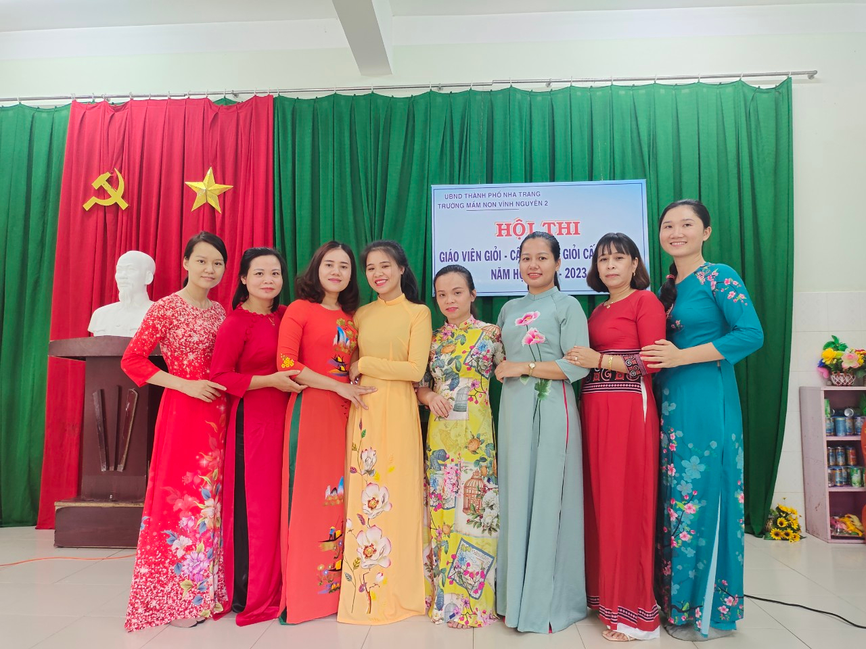
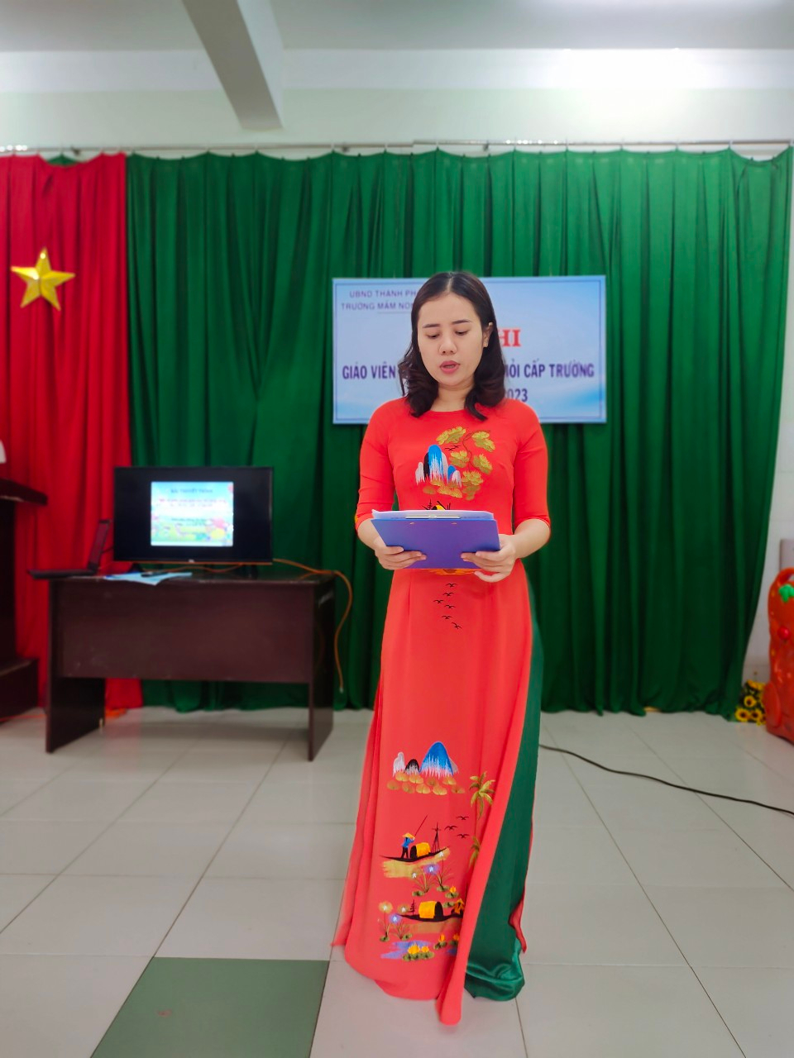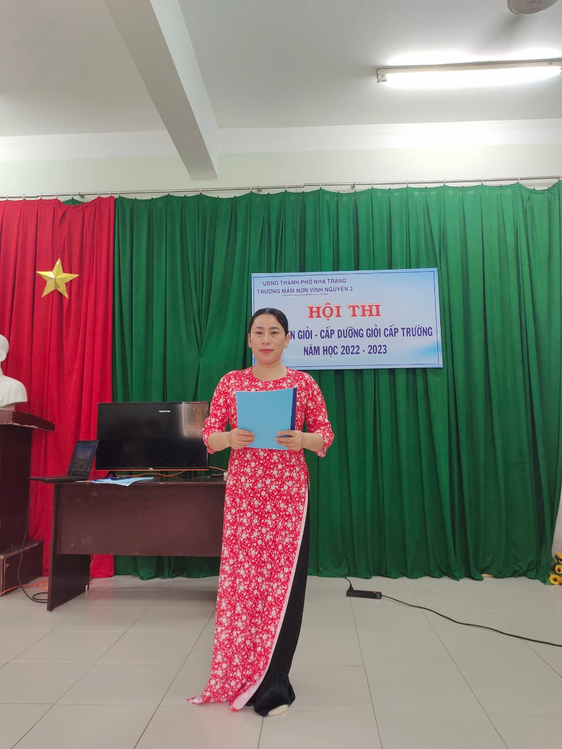
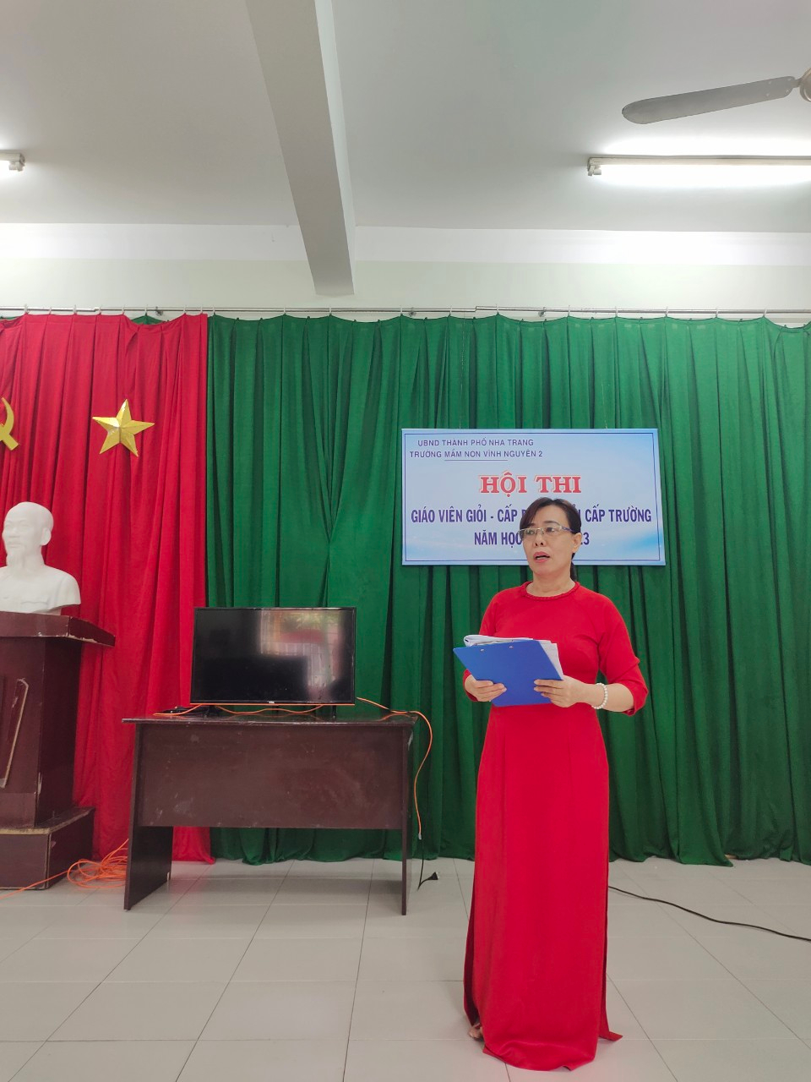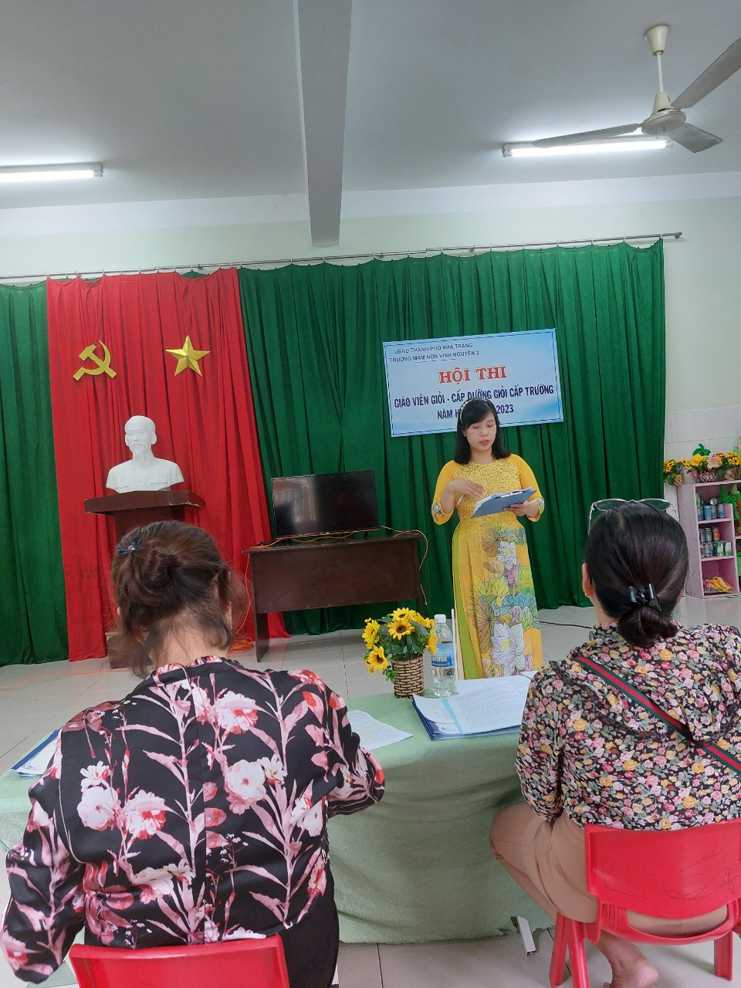
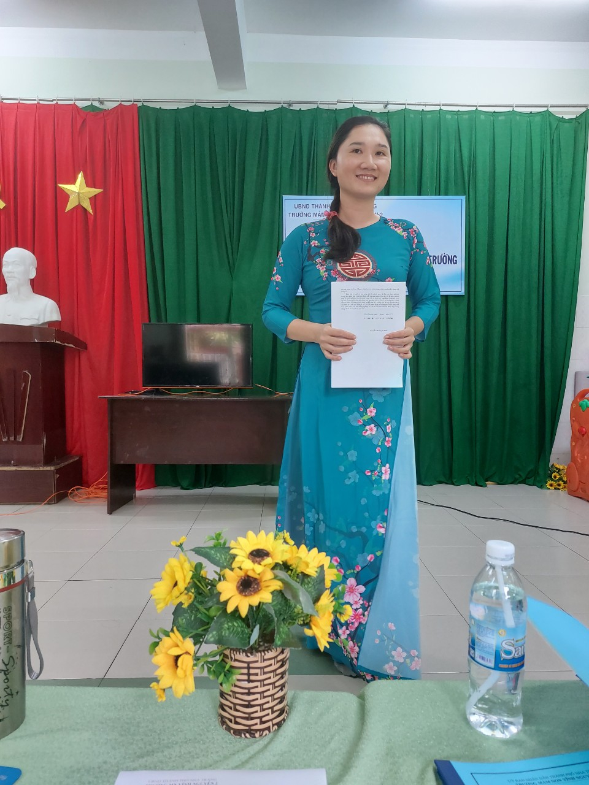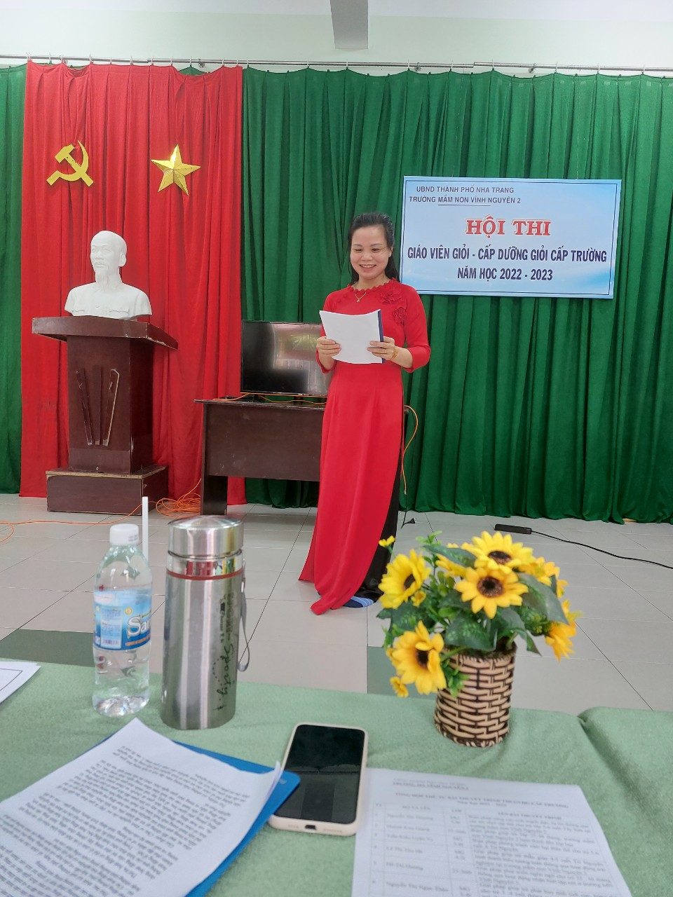
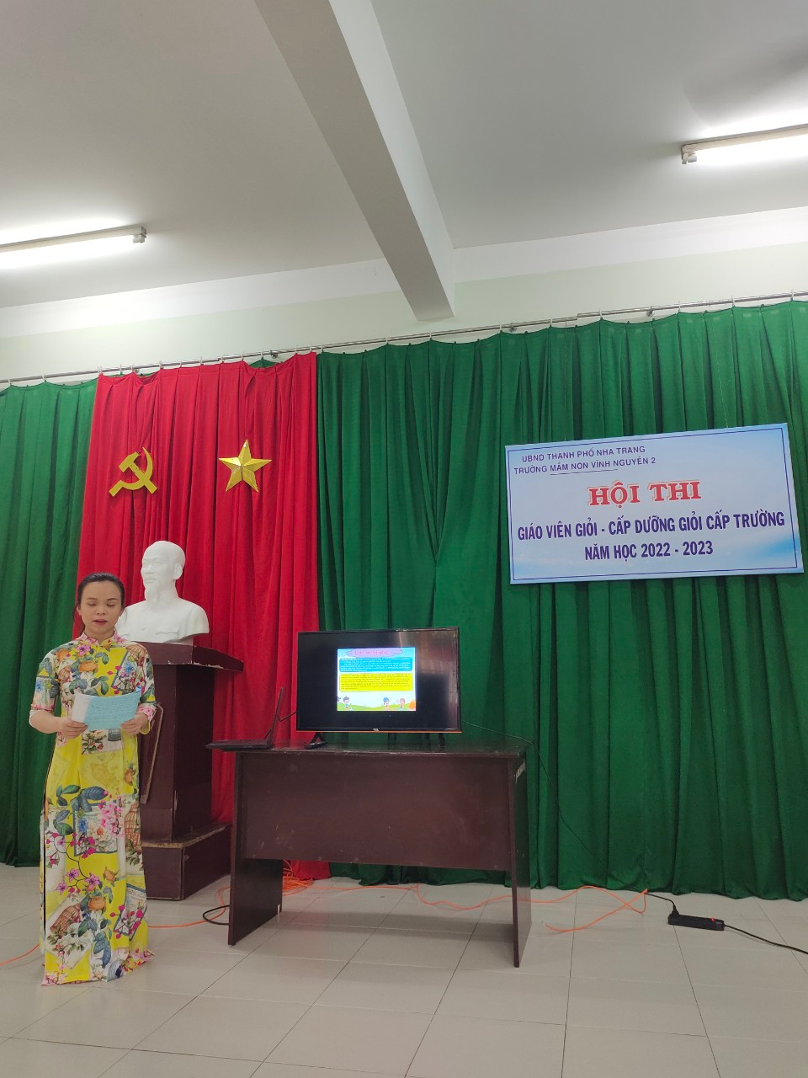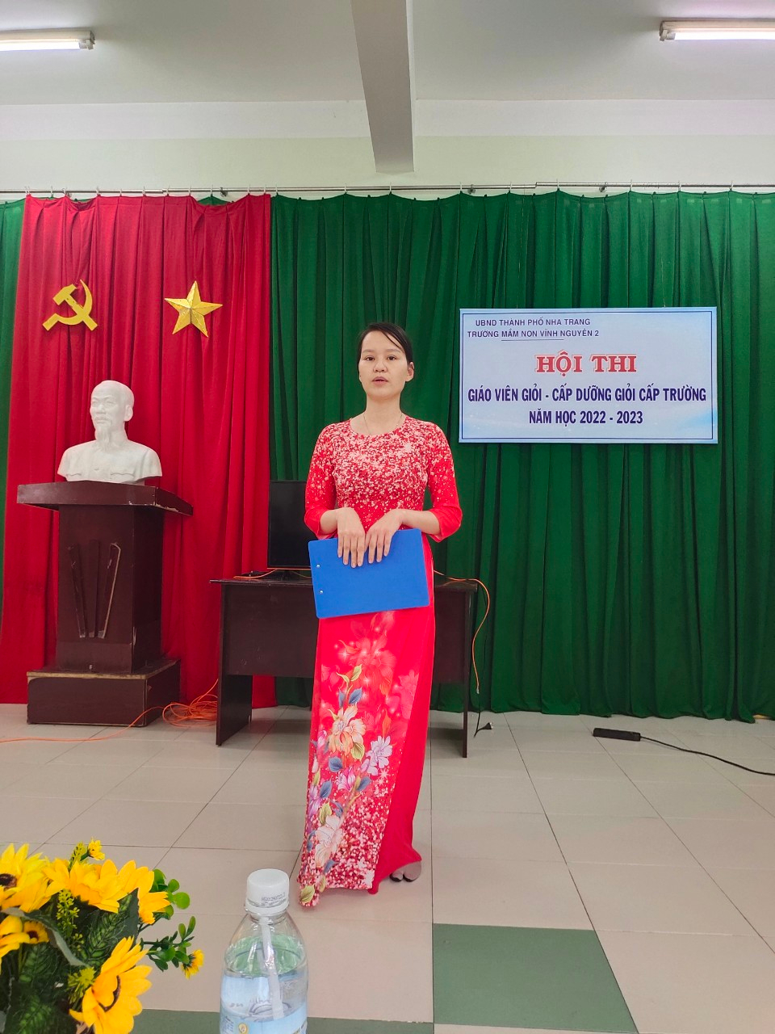
Người viết bài
CT CĐCS

Lê Thị Hồng Minh

